**CSEIII第一迭代计划文档**

nba数据库v1.1

w f i

**摘要**

南京大学软件学院

创建者：林鑫

创建日期：2015.03.05

阶段目标：

完成对第一迭代阶段的工程计划，项目要求，日程安排，工作时间安排

日程表：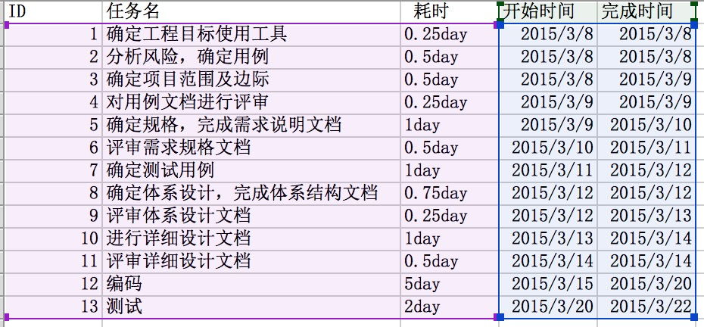

资源日程表（总时间：12天）

|  |  |  |  |  |  |  |  |  |  |
| --- | --- | --- | --- | --- | --- | --- | --- | --- | --- |
| 人员 | Day1 | Day2 | Day3 | Day4 | Day5 | Day6 | Day6-Day10 | Day11 | Day12 |
| 林鑫 | 讨论项目需求，讨论工具使用及可能出现的问题 | 编写用例文档 | 需求规格说明书及评审 | 进行页面设计 | 进行详细设计ui层 | 评审详细设计 | 编码 | 测试集成ui | 总结迭代一 |
| 吴骁凯 | 讨论数据结构的使用 | 讨论BL层设计 | 测试数据提供的各种用例 |
| 韩淳 | 编写测试用例 | 进行详细设计data层 |
| 刘至家 | 配置git，建立git仓库 | 讨论数据结构的使用 | 讨论BL层设计 |

里程碑标志日期：

2015.3.14：对详细设计文档的评审，同时对前期的工作进行总结

2015.3.20：对编码的评审，同时对编码中的不规范进行总结与学习，并对设计中的不合理进行总结，在下次设计时注意